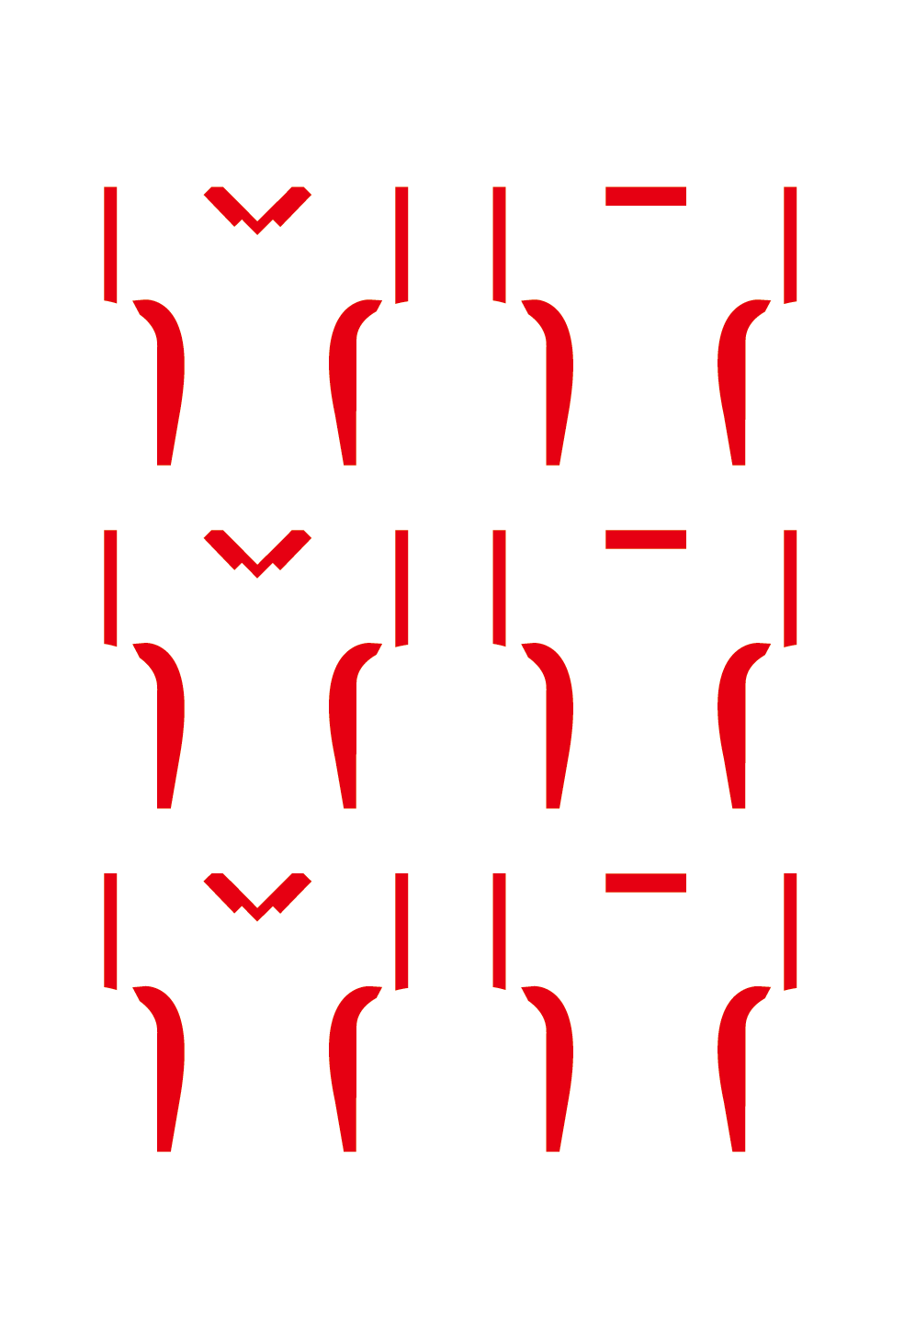

**※印刷前には必ず、緑の線を選択し、[書式設定]で[線の色]を「なし」にしてください。不要なテキストボックスは削除してください。**

学校名

部活名

卒業記念

学校名

部活名

卒業記念

学校名

部活名

卒業記念